Dérivation de fonction
La dérivation de fonction est un ensemble de techniques de calcul qui s'appliquent aux fonctions et qui permettent de connaître leurs variations, minimums et maximums.

Exemple de problème
On souhaite construire une boîte sans couvercle de volume maximal à partir d'un carton rectangulaire de dimensions 20×10 cm.
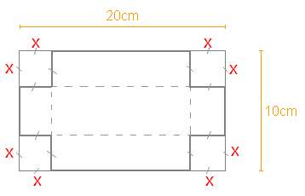
En effet, le volume d'une telle boîte se calcule en multipliant l'aire de sa base par sa hauteur.

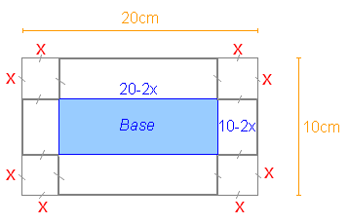
L'aire de la base est égale à la longueur du rectangle central (20-2x) multipliée par sa largeur (10-2x).
La hauteur de la boîte pliée est égale à x.
Donc, en fonction de x, le volume de la boîte est f(x)=x(20-2x)(10-2x) cm3.
La dérivation de fonction permet de calculer cette valeur.

Nombre dérivé et dérivation
Comme nous l'avons vu précédemment, le nombre dérivé d'une fonction en un certain x est une mesure de la pente de sa courbe à l'abscisse x.
Si le nombre dérivé est positif, le coefficient directeur de la tangente est positif, donc la courbe monte à cet endroit, et réciproquement.
S'il est négatif, la courbe descend et réciproquement.
Étudier les variations d'une fonction revient donc à étudier le signe de ses nombres dérivés en fonction de x.
Nous allons introduire la fonction dérivée qui à tout nombre x associe le nombre f'(x), et nous allons voir comment on l'obtient à partir de f.
Nous pourrons ensuite étudier le signe de f' pour connaître les variations de f.
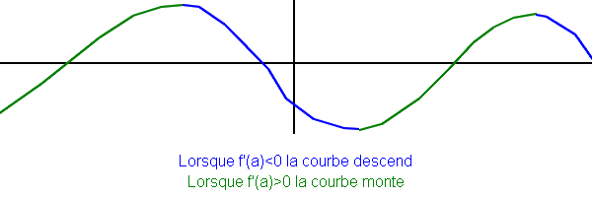

Fonction dérivée
La fonction est appelée fonction dérivée de f, ou plus simplement dérivée de f.

Question
Si on prend une fonction au hasard, par exemple la fonction , comment peut-on connaître l'expression de f'(x)?

Réponse
On peut calculer le nombre dérivé de f pour différentes valeurs de x puis chercher un lien entre les résultats obtenus. Calculons par exemple f'(-2), f'(1) et f'(3).
Donc f'(-2)=-4, f'(1)=2 et f'(3)=6. On devine que f'(x)=2x. C'est bien cela.
Démonstration
Pour tout nombre x, avec cette fonction, on a :
En faisant tendre h vers zéro on obtient que pour tout x, f'(x)=2x.

Bonne nouvelle
Heureusement, les mathématiciens ont déjà effectué ces lourds calculs pour les autres types de fonctions du genre , , 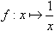, .
Ils ont trouvé des formules pour calculer les dérivées de ces fonctions.
Nous n'allons pas faire ces difficiles calculs.

Mauvaise nouvelle
Il va falloir apprendre les formules !

Formules de dérivation
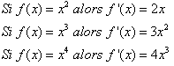
D'une manière générale, pour les fonctions puissance :
Pour les fonctions inverse et racine carrée :
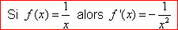 et 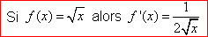

Remarque
Pour calculer f'(2) avec la fonction f(x)=x², il suffit désormais de calculer f'(x) qui fait 2x puis de remplacer x par 2.
Pour calculer la dérivée d'une fonction plus complexe dont l'expression contient plusieurs des fonctions ci-dessus, nous devons utiliser les règles de dérivation ci-dessous.

Règles de dérivation

Dérivation d'une somme de fonctions
La dérivée d'une somme de fonctions est la somme des dérivées de ces fonctions.
Exemple
Si f(x)=x4+x2+1 alors f(x)=4x3+2x (la dérivée de 1 est 0 car c'est une fonction constante et pour une fonction constante la tangente est toujours horizontale donc de coefficient directeur nul).

Dérivation d'une différence
La dérivée d'une différence de fonctions est la différence des dérivées de ces fonctions.
Exemple
La dérivée de la fonction définie pour tout x≠0 par 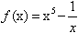 est 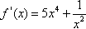.

Dérivation d'un produit
Si u et v sont deux fonctions alors la dérivée de u×v est u'v+uv'.
En effet, posons f(x)=u(x)×v(x).
Pour tout nombre a 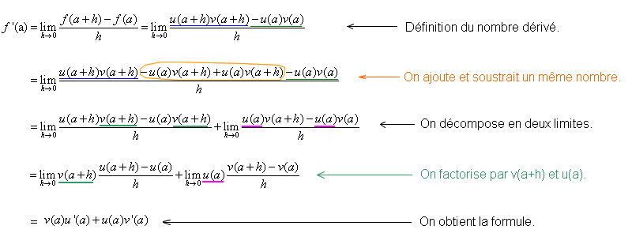
Méthode
Pour calculer la dérivée d'un produit de fonctions :
- 1. On pose u(x)=... et v(x)=...
- 2. On calcule u'(x) et v'(x).
- 3. On applique la formule.
Exemple
Calcul de la dérivée de la fonction définie pour tout x≥0 par .
- 1. On pose et
- 2. On obtient et 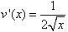.
- 3.
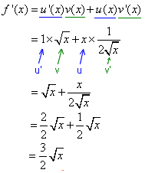
Remarque
Si f et g sont deux fonctions telles que f(x)=k×g(x) alors en appliquant la formule ci-dessus, on obtient f'(x)=0×g(x)+k×g'(x)=k×g'(x). Donc :
On peut donc dire, par exemple, que la dérivée de la fonction f(x)=4x³ est f'(x)=12x².

Dérivation d'un quotient
Si u est une fonction et si v est une fonction qui ne s'annule pas alors la dérivée de est :
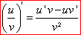
Méthode
Pour calculer la dérivée d'un quotient de fonctions :
- 1. On pose u(x)=... et v(x)=...
- 2. On calcule u'(x) et v'(x).
- 3. On applique la formule.
Exemple
Calcul de la dérivée de la fonction définie pour tout x par 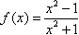.
- 1. On pose et
- 2. On obtient u'(x)=2x et v'(x)=2x.
- 3.
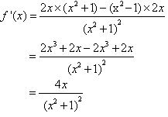
Quelle est la dérivée de la fonction 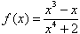 ?

Dérivée d'une fonction composée

Formule
La dérivée d'une fonction composée de la forme est .

Exemple
Calcul de la dérivée de .
- 1. On pose et . Alors .
- 2. 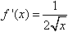 et .
- 3. 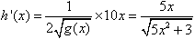.
Dérivée de h(x)=(x3-1)5.
- 1. On pose f(x)=x5 et g(x)=x3-1. Alors .
- 2. f'(x)=5x4 et g'(x)=3x2.
- 3.

Conséquence : autres formules utiles

Dérivée de √u
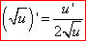

Dérivée de un

Dérivée de eu

Dérivée de ln(u)
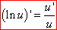

Exercice 1
Quelle est la dérivée de la fonction f définie pour tout nombre x par ?
Exercice 2
Quelle est la dérivée de la fonction f définie pour tout nombre x par f(x)=5x4?
Exercice 3
Quelle est la dérivée de la fonction f définie pour tout nombre x par ?
Exercice 4
Quelle est la dérivée de ?
Exercice 5
Quelle est la dérivée de la fonction f définie pour tout x≥0 par ?
Exercice 6
Quelle est la dérivée de la fonction f définie pour tout x≠0 par 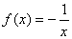?
Exercice 7
Quelle est la dérivée de la fonction f définie pour tout x≥0 par ?
Exercice 8
Quelle est la dérivée de 

